Муниципальное бюджетное общеобразовательное учреждение средняя общеобразовательная школа №20 им. В.В. Куприянова Сулукского сельского поселения Верхнебуреинского муниципального района Хабаровского края

«Грамотное оформление своего исследования»

Подготовила Ерошенко Г.А.

2015 г.

Согласно регламенту конференции для публичного выступления каждому участнику отводится 8 минут, поэтому для того, чтобы ваш доклад получился удачным предварительно напишите детализированный план будущего выступления, где четко пропишите, что и в каком порядке вы будете рассказывать. В вашем выступлении должны быть отражены: актуальность выбранной темы, проблема которую вы хотите решить, цели и задачи работы, методика, полученные вами результаты, выводы к которым вы пришли в ходе работы и их обсуждение (соотнести свои выводы с данными других исследователей), а также практическая значимость работы (в каких сферах деятельности можно использовать полученные вами результаты).Сделайте план многоуровневым — это поможет вам подготовить слайды презентации, и не забыть важных вещей во время доклада. Обратите внимание, что рассказ об актуальности работы и выводы не должны занимать много времени — оптимально, если вы уделите по минуте на каждый из этих пунктов во время доклада.
После вашего выступления у членов жюри должно сложиться четкое представление о том какую проблему вы пытались решить, какие результаты были получены и к каким выводам в итоге Вы пришли. Излишняя популяризация и вступительные фразы не несущие информацию о самой работе, неоправданно большое внимание уделяемое анализу научных трудов других авторов неуместны.
В коротком выступлении нельзя повторять одну и ту же мысль, пусть даже другими словами — время дорого. Любая фраза должна говориться зачем-то. Не просто потому, что Вы этим занимались в процессе работы. Каждая фраза должна логично подводить к следующим фразам, быть для них посылкой, и в конечном итоге всё выступление должно быть подчинено главной цели — донести до аудитории две–три по-настоящему ценных мысли. Тогда выступление будет цельным и оставит хорошее впечатление.
Степень детализации объяснения собственных результатов должна определяться тем, насколько подготовлена аудитория к восприятию данного материала. Старайтесь вводить только те обозначения и понятия, без которых понимание основных идей доклада невозможно. Любое обозначение должно быть объяснено до его первого использования (как и в статьях). Если объяснение некоторого результата требует цепочки из 20 определений, то необходимо найти способ объяснить это короче. Над каждой фразой надо критически подумать: поймут ли её слушатели; достаточно ли у них специальных знаний, чтобы её понять? Непонятные фразы следует безжалостно изымать из презентации.
В то же время, на слайдах некоторые детали и трудные для понимания моменты, без которых невозможно в полной мере представить работу, могут быть подробно показаны в виде формул, таблиц, графиков. Рекомендуется цветом или жирным шрифтом выделять те их ключевые фрагменты, на которых Вы останавливаетесь в своем выступлении.
На защитах обязательно надо подчёркивать, что именно в работе предложено лично автором. С другой стороны, здесь не место для излишнего самовыражения. Высказывания вроде «Я решил», «Я сделал» не подходят для научной работы. Речь, тем более у детей, идет о совместной работе в группе со взрослыми. Кто-то дал идею работы. Кто-то методику. В научных кругах принято говорить: «Мы провели исследования», «Мы сделали выводы» и т.п.
Методически грамотно считается, что обучающиеся должны рассказывать свой доклад, а не читать по бумажке. Причем не нужно пересказывать всю свою работу, присланную на конкурс от начала до конца.
***
Составив детализированный план доклада, презентацию затем подготовить будет легче. Для этого необходимо по каждому пункту и подпункту плана создать слайд, иллюстрирующий содержание данного подпункта/пункта. Тогда и слайды будут информативны, и рассказывать вам будет удобно, и сама очередность слайдов поможет не сбиваться с мыслей. Речь и слайды не должны совпадать, тогда презентация станет «объёмной». Речь должна быть не перегружена специальной терминологией, а слайды должны содержать больше технических подробностей: формулы, схемы, таблицы, графики. В коротком выступлении к ним можно обращаться по ходу изложения, но при этом не надо останавливаться на объяснении всех нюансов.
При подготовке презентации необходимо помнить несколько простых правил:
- Презентация является иллюстрацией, дополнением к докладу, текст всегда первичен. Поэтому необходимо исходить из того, что главное требование к презентации — наглядность. От того, насколько просто и доступно вы представите результат своей работы, зависит больше половины успеха.
- Не перегружайте слайд текстом — вы его и так читаете в своем докладе. Оставьте слова себе, а графику — презентации. Можно несколько кадров отвести для текста, когда это становится совершенно необходимым. Распространённая ошибка — читать слайд дословно. Лучше всего, если на слайде будет написана подробная информация (определения, теоремы, формулы), а словами будет рассказываться их содержательный смысл. Информация на слайде может быть более формальной и строго изложенной, чем в речи.
- Не отвлекайте слушателей своей же презентацией. Яркие краски, аляповатые построения, излишняя анимация, выпрыгивающие и бегающие зайчики, лисички и собачки — не самое лучшее дополнение к научному докладу. Если же вы водите текст, дополняющий или поясняющий ваши положения, позаботьтесь о легкости его восприятия.
- Для правильного использования и компоновки цветов воспользуемся дизайнерским понятием цветовой гаммы. Причем цвета могут быть гармонирующими или дополняющими. И тот, и другой подход имеют право на существование. В основе создания цветовой гаммы лежит круг Гесса.
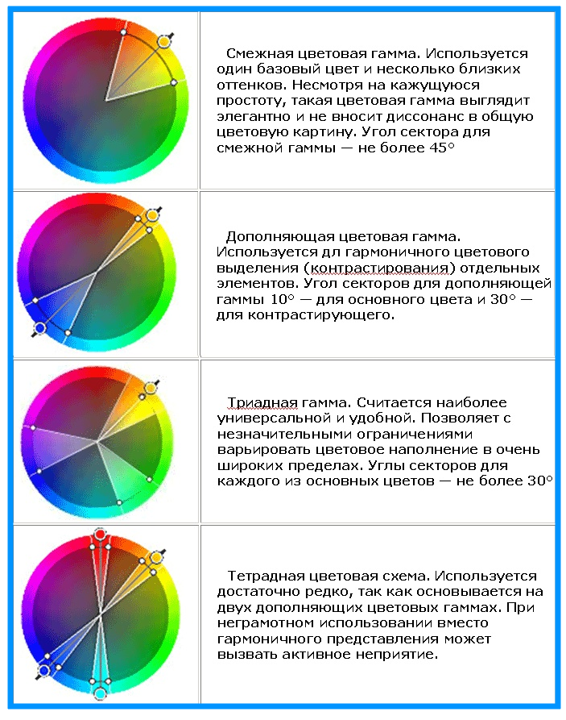
При разработке дизайна презентации ориентируйтесь на триадную гамму: три основных цвета и их оттенки. Текст должен быть контрастным, обязательно темным на светлом фоне. Лучше, если все поле будет светлым, в центральной части, где расположен материал — светло-серым или палевым, а внизу — более темным.
- Презентация должна идти синхронно с текстом доклада. Ваша речь должна пояснять иллюстрации, представленные в презентации. А презентация, в свою очередь, должна содержать тот наглядный материал, который невозможно выразить словами (схемы, таблицы, графики, фотографии и так далее).
- Оптимальное число строк на слайде — от 6 до 11. Шрифт должен быть не менее 24 размера. Перегруженность и мелкий шрифт тяжелы для восприятия. Недогруженность оставляет впечатление, что выступление поверхностно и плохо подготовлено.
- Пункты перечней должны быть короткими фразами; максимум — две строки на фразу, оптимально — одна строка. Чтение длинной фразы отвлекает внимание от речи. Короткая фраза легче запоминается визуально.
- Не проговаривайте формулы словами — это долго и может отвлечь внимание от основной мысли выступления. Это делается только во время лекций или семинаров, когда слушатели одновременно записывают конспект. На защите или на конференции это неуместно.
- Оптимальная скорость переключения — один слайд за 1–2 минуты. Для кратких выступлений допустимо два слайда в минуту, но не быстрее. Слушатели должны успеть воспринять информацию и со слайда, и на слух.

